多品小学教育网
学校 班级 姓名 分数
………………………………密……………………………………封……………………………线………………………………
一年级数学竞赛试卷
（50分钟完卷，满分100分）

一、算一算。（26分）
1、直接写出得数。（9分）
58 + 12 = 94 － 24 = 85 + 15 =
98 － 89 = 84 － 59 = 66 － 48 =
64 + 28 = 7 + 32 = 50 － 24 =
77 － 4 = 26 + 62 = 47 － 17 =
33 + 42 + 15 = 100 － 34 － 27 =
61 + 33 － 46 = 89 － 54 + 28 =
45 + 46 － 13 = 90 － 28 + 24 =
2、用竖式计算。（第一、二行每题2分，第三行每题3分）（17分）
42－17 67 + 28

100－35 15 + 79

36 + 17 + 23 90－29－54 76－67 + 44

二、填一填。（每空1分，共34分）
1、1元=（ ）角 4角=（ ）分 2m=（ ）cm
2、（1）5个十和3个一是（ ），7个一和2个十是（ ）。
（2）一个两位数，个位和十位上都是9，这个数是（ ），
比它大1的数是（ ）。
3、比70多7的数是（ ），比70少7的数是（ ）。
4、在43中，4在（ ）位上，表示4个（ ），3在（ ）
位上，表示3个（ ）。
5、62里面有（ ）个十和（ ）个一，54里面有（ ）
个一和（ ）个十。
6、和99相邻的数是（ ）和（ ）。
7、在42、30、51、16、84、55中，（ ）比51大得多；（ ）
比51小一些；（ ）最接近51。
8、在○里填上“＞”“＜”或“=”。
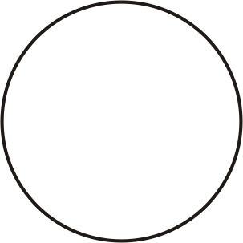
22+9 21+9 42+9 9+42 87－6 87+6
26+6 26+60 5+48 36+8 25+7 25+8
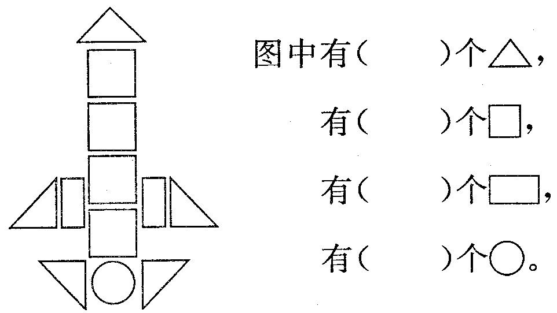
9、（1）

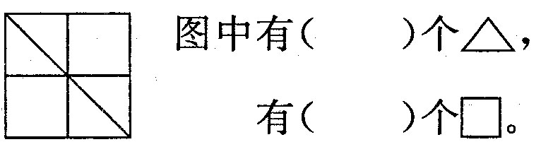
（2）

三、连线。（10分）
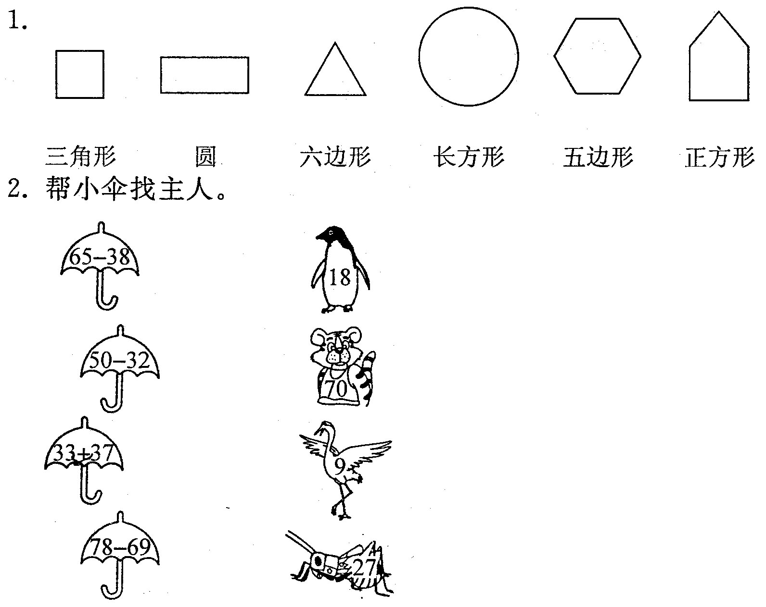

四、按规律填数。（5分）
41 |  | 43 |  | 63 |  | 83
61 |  | 63 |  | 65 |  | 85
五、把下列算式按得数大小从大到小排列起来。（5分）
8 + 29 42－6 25 + 30 51－19 63－62

六、解决问题。（第1题4分，第2题7分，第3题9分，共20分）
1、在你认为合适的答案下面画“√”。
（1）书包的价钱接近30元，书包的价钱可能是多少元？
15元 | 32元 | 58元
（2）足球的价钱比30元多得多，足球的价钱可能是多少元？
15元 | 32元 | 58元

2、我国运动员在奥运会上获奖牌情况如下：
 | 金牌 | 银牌 | 铜牌
2004年 | 32 | 17 | 14
2008年 | 51 | 21 | 28
（1）2004年获奖牌多少块？
□○□○□=□（块）
（2）2008年获奖牌多少块？
□○□○□=□（块）
（3）请你再提出一个数学问题，并试着解答。

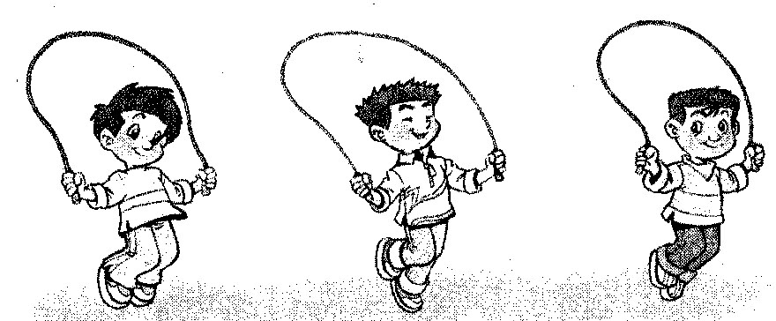
3、跳绳比赛。

 | 第一次 | 第二次 | 第三次 | 总成绩
小聪 | 24 | 30 |  | 90
小明 | 29 | 29 |  | 94
小亮 | 26 | 30
（1）前两次比赛结束时，小聪共跳 下，小明共跳 下，
小亮共跳 下。
（2）第三次比赛，小聪跳 下，小明跳 下。
（3）小亮获得第二名，他的总成绩可能是多少？他第三次可能跳
了多少下？



